Tisková zpráva
31. 8. 2011

Delší a hustší řasy s Renokin lash lash během několika týdnů

Mít své řasy přirozeně dlouhé a husté je snem každé ženy. Kvůli tomu zkoušíme různé metody prodlužování řas, které mohou být častokrát nebezpečné pro oči nebo jsou náročné na údržbu a finance. Značka Renokin přináší klinickými studiemi* prověřenou novinku Renokin lash lash s obsahem biomimetických peptidů, jejichž účinky dokáží vlastní řasy prodloužit, zahustit a zlepšit jejich kvalitu již během několika týdnů. Stačí denně aplikovat malé množství přípravku na odlíčenou oblast ke kořínkům řas a první výsledky se dostaví během 28 dní. Renokin lash lash nemá žádné vedlejší účinky, neobsahuje parabeny a je možné jej použít také pro růst obočí.
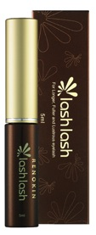
Metod, jak získat přirozeně dlouhé a husté vlastní řasy, není mnoho a většina z nich je na hranici hazardu se zdravím očí. Renokin lash lash je bezpečný přípravek, díky jehož aplikaci docílíte dlouhých a hustých řas během několika týdnů. Přípravek obsahuje komplex patentovaných biomimetických peptidů, které mají podobné účinky jako růstové faktory. Klinická studie* prokázala, že tyto látky obsažené v Renokin lash lash dokáží řasy prodloužit, zahustit a zlepšit jejich kvalitu o 20 - 50 % a navíc pomáhají zamezit nadměrnému vypadávání řas a podpořit růst nových. Renokin lash lash lze také používat pro růst obočí, nemá žádné vedlejší účinky a neobsahuje parabeny.

Aplikace
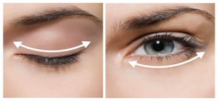
Přípravek se aplikuje jednou denně na odlíčenou pokožku těsně ke kořínkům řas po celé oblasti horního i dolního víčka.

*Klinická studie (in-vivo data)
Výsledky studie prokázaly výrazné zlepšení kvality, délky a hustoty řas.
Testované období: 3 měsíce
Průměrný věk uživatelů: 35 let
Aplikace: 1x denně, večer
Před > Po
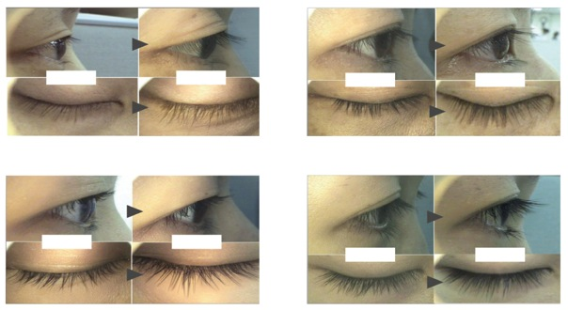

Hodnocení účastníků studie:

Renokin lash lash 5 ml je k dostání na www.medaprex.cz za 990 Kč.

Společnost Caregen, výrobce luxusní kosmetiky Renokin a Dermaheal, je od roku 2002 celosvětovým lídrem ve výzkumu a výrobě biomimetických peptidů, které mají stejné účinky jako růstové faktory a vyskytující se přirozeně v pokožce. Pro buněčnou regeneraci a omlazení kůže jsou tedy zcela zásadní. Produkty značky Renokin jsou známé po celém světě svou vysokou účinností.
Společnost MedaPreX je specialista v oblasti estetické dermatologie se zaměřením na péči o pleť a vlasy. Je výhradním distributorem pro ČR značek Renokin a Dermaheal od společnosti Caregen, Monodermá od společnosti Vermont Italia Vincenza, Princes a Medik8. Spolupracuje s mnoha renomovanými českými dermatology a estetickými centry. Produkty zmíněných značek jsou k dostání pouze u lékařů či na www.medaprex.cz.

Kontakt:
Nikola Lörinczová
MedaPreX
e: nikola.lorinczova@medaprex.cz
t: 605 560 277

